学校：____________ 班级 ：_________ 姓名：_________

…………………装……………钉……………线…………………
2024-2025上学期期末综合素养质量调研
五年级信息技术
一、判断题（对的打“√”，错的打“×”。每小题5分，共25分）
1.算法是通过明确的、可执行的操作步骤描述的问题求解方案。（ ）
2.像人脸识别、智能锁算法，都是算法在社会生活中的具体应用案例。（ ）
3.算法的基本结构包括顺序结构、分支结构和循环结构。（ ）
4.算法的基本流程是“输入--处理--输出”。（ ）
5.用流程图表示顺序结构时，能清晰看到步骤之间的关系和执行顺序。（ ）
二、单项选择题（每小题只有一个正确答案。每小题5分，共25分）
1.算法中的每一个步骤都应该是（ ）。
A.可选的 B.随意的 C.模糊的 D.明确的
2.算法的基本流程可以表示为（ ）三个基本部分。
A.输入-处理-输出B.输出-处理-输入C.输入-计算-输出D.输出-计算-输入
3.运行以下程序后，机器人会向（ ）移动。
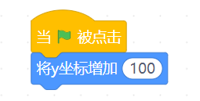
A.上 B.下 C.左 D.右
4.以下关于凯撒密码的说法正确的是( )。
A.不是加密技术B.只能加密英文C.通过替换和移位加密D.是数据加密技术
5.小猫和小狗赛跑比赛，下图的黑线是终点，两个角色初始位置距离终点都是50步，点击绿旗后，谁先到达终点？（ ）
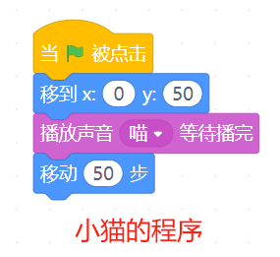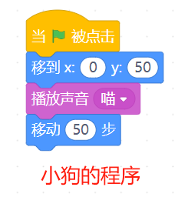
A.小猫 B.小狗 C.同时到达 D.不一定
三、操作题。（50分）
1.在日常生活中，有很多利用循环结构进行控制或调整的例子。以热水壶水温达到100℃自动断电为例，用流程图描述如下，请将判断条件（10分）及是否需要加热（10分）填写到下图中。
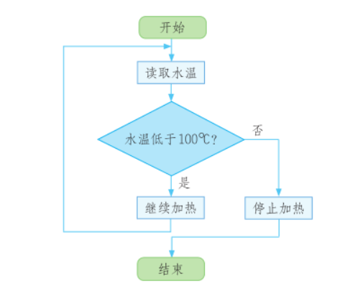

2.下面用自然语言描述判断闰年与平年的算法。
1. 如果一个年份能被 4 整除，但不能被 100 整除，那么这一年就是闰年。
2. 如果一个年份能被 400 整除，那么这一年也是闰年。
3. 如果不满足以上条件，这一年就是平年。
请同学们使用Python打开【闰年判断】程序，补全用文字描述的程序代码。完成后，输入年份，测试运行。（30分）。

